ATIF GÖSTERİMİ ÖRNEK DOSYA
1. Ulusal ve Uluslararası Yayınevleri tarafından yayımlanmış kitaplarda atıflar için,
a. “Özgün Bilimsel Kitap” niteliğinde yayınlarda yapılan atıflar için yayının ilgili başlıklar altında verilen tanımları sağlandığını ve ilgili eseri yayımlayan yayınevinin ulusal veya uluslararası olma koşulunu sağladığını göstermeye yeterli bilgiler içeren belgeler veya internet sayfası ekran görüntüleri (ekran görüntülerinin alındığı internet sayfalarının adresleri ile birlikte) sunulmalıdır.
b. Kitaplarda yapılan atıflar için, kitabın kapak, basım ve kaynakçalar sayfaları ile atıf yapılan sayfasını gösteren doküman sunulmalıdır. Basım sayfası kitabın yayınevi, basım yılı ve telif haklarına yönelik bilgilerin bulunduğu sayfadır. Eğer gerekli bilgiler internet sayfalarından elde edilebiliyor ise ilgili bilgilere yönelik web sayfası ekran görüntülerinin sunulması da yeterlidir. İnternet sayfası görüntüleri sunulması durumunda görüntünün alındığı internet sitesinin adresi de belirtilmelidir.
“Ulusal yayınevleri için, ilgili yayınevinin en az beş (5) yıl ulusal düzeyde düzenli olarak faaliyet gösterdiğini ve aynı alanda farklı yazarlara ait en az yirmi (20) kitap yayımlamış olduğunu gösteren belge veya internet sayfası ekran görüntüleri sunulmalıdır. İnternet sayfası görüntüleri sunulması durumunda görüntünün alındığı internet sitesinin adresi de belirtilmelidir.
Uluslararası yayınevleri için, ilgili yayınevinin en az beş (5) yıldır uluslararası düzeyde düzenli faaliyet gösterdiğini, aynı alanda farklı yazarlara ait Türkçe dışındaki dillerde en az yirmi (20) kitap yayımlamış olduğunu ve yayınlarının Yükseköğretim Kurulu tarafından tanınan yurtdışındaki üniversitelerin kütüphanelerinde kataloglandığını gösteren belge veya internet sayfası ekran görüntüleri sunulmalıdır. İnternet sayfası görüntüleri sunulması durumunda görüntünün alındığı internet sitesinin adresi de belirtilmelidir.”

ÖRNEK:

Atıf yapılan eser: Blackburn, S.C., ve Stanton, M. P. 2014 “Anatomy and physiology of the peritoneum” Semin. Pediatr. Surg. 23 (6): 326-30

Atıfın Yapıldığı Kitap Bilgilerini Gösterir Sayfalar: 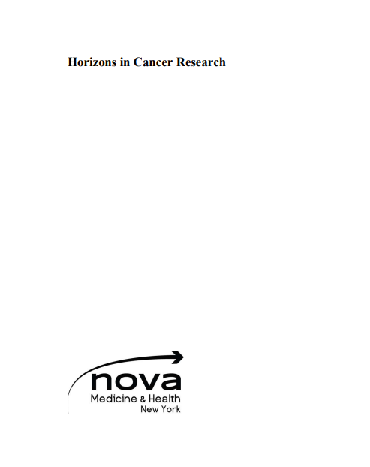

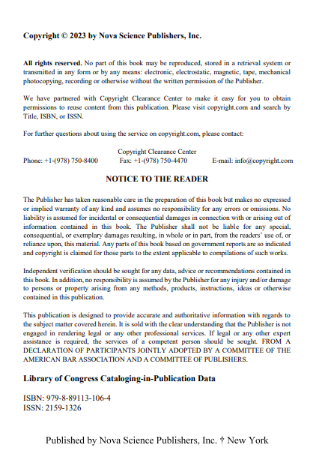

Atıfın Yapıldığı Bölüm, atıfın geçtiği yer (İşaretlenmiş olmalıdır), atıfın kaynaklarda gözüktüğü sayfa:
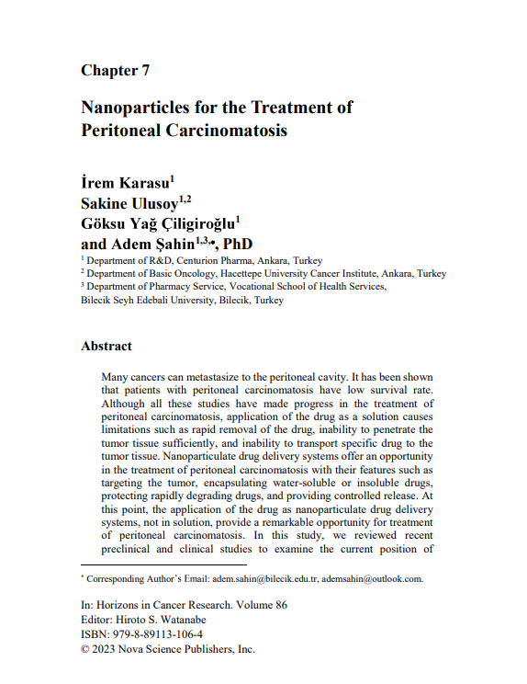

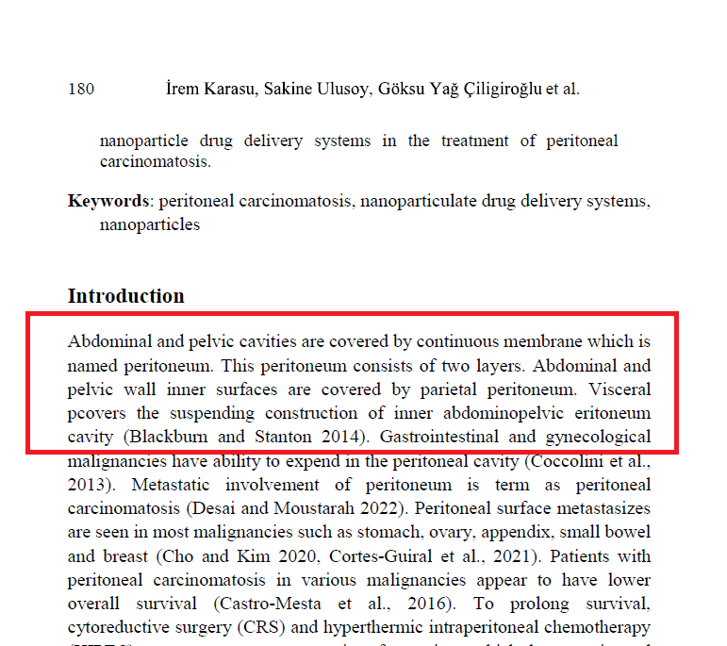

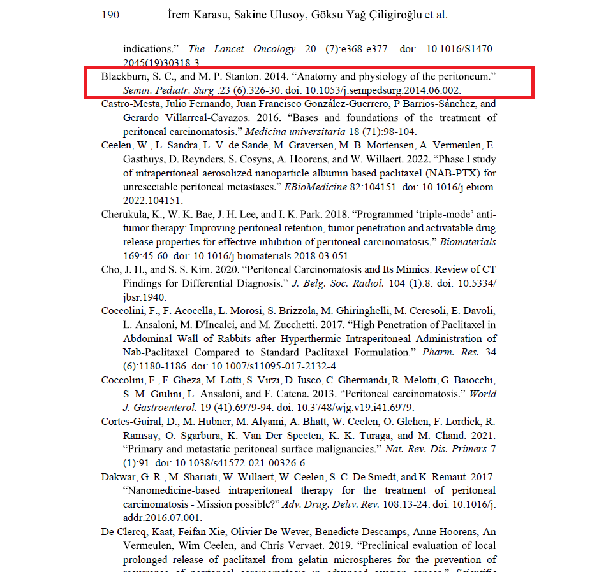

İlgili alanda yayınevinin ilgili alanda 20 adet Türkçe dışındaki dillerde yayın yaptığının kanıtı:
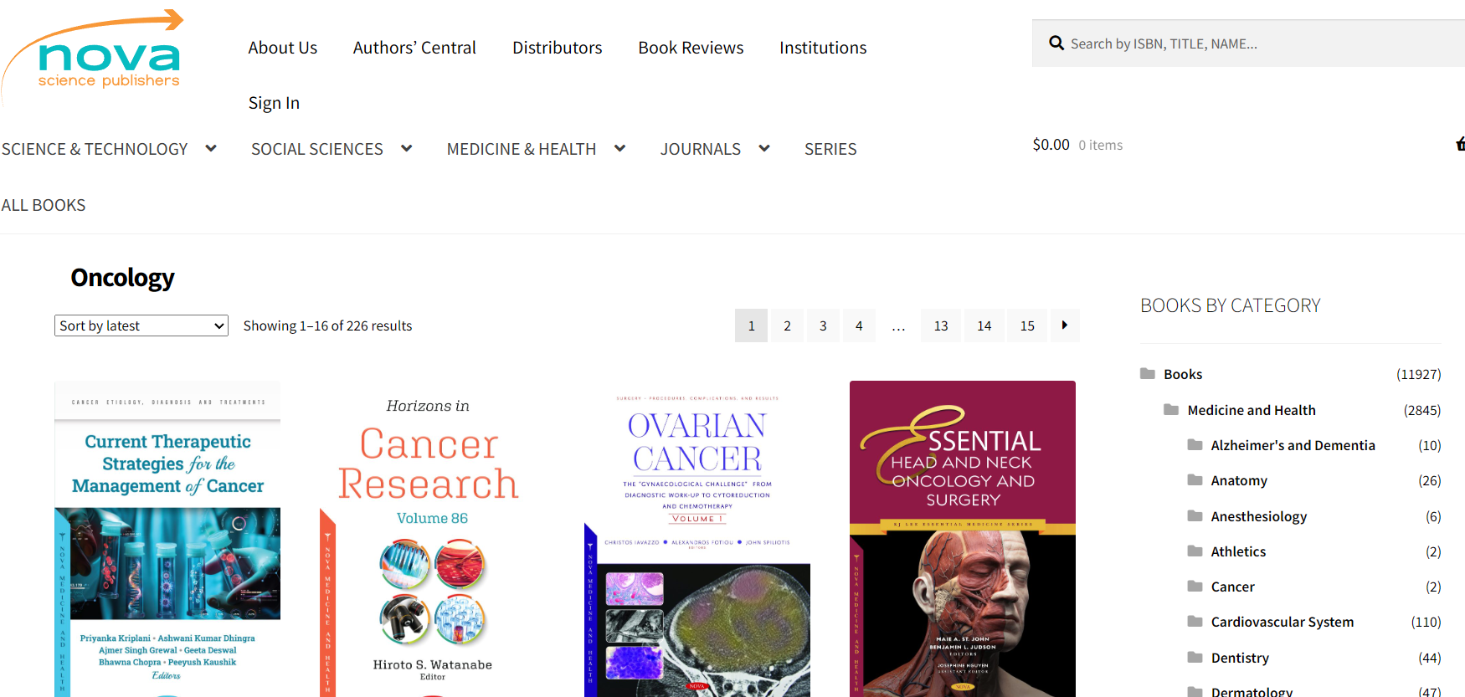

Link:
https://novapublishers.com/product-category/books/medicine-and-health/oncology/

En az beş yıldır faaliyet gösterdiğinin kanıtı:
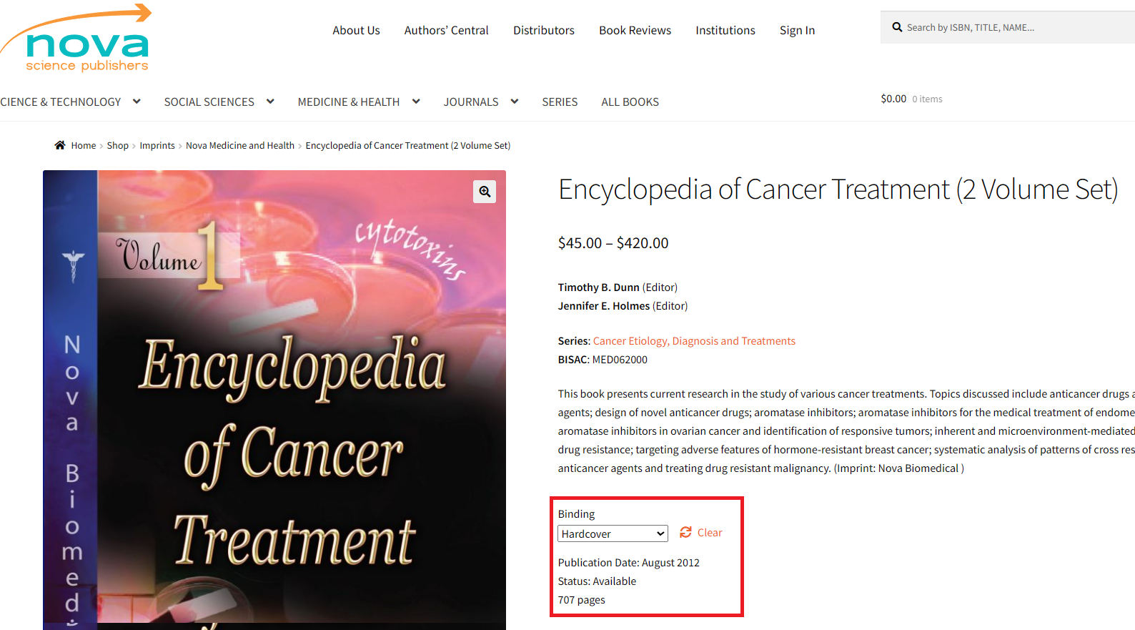
Yükseköğretim Kurulu tarafından tanınan yurtdışındaki üniversitelerin kütüphanelerinde kataloglandığını gösteren belge veya internet sayfası ekran görüntüleri:


Link: https://novapublishers.com/institutions/
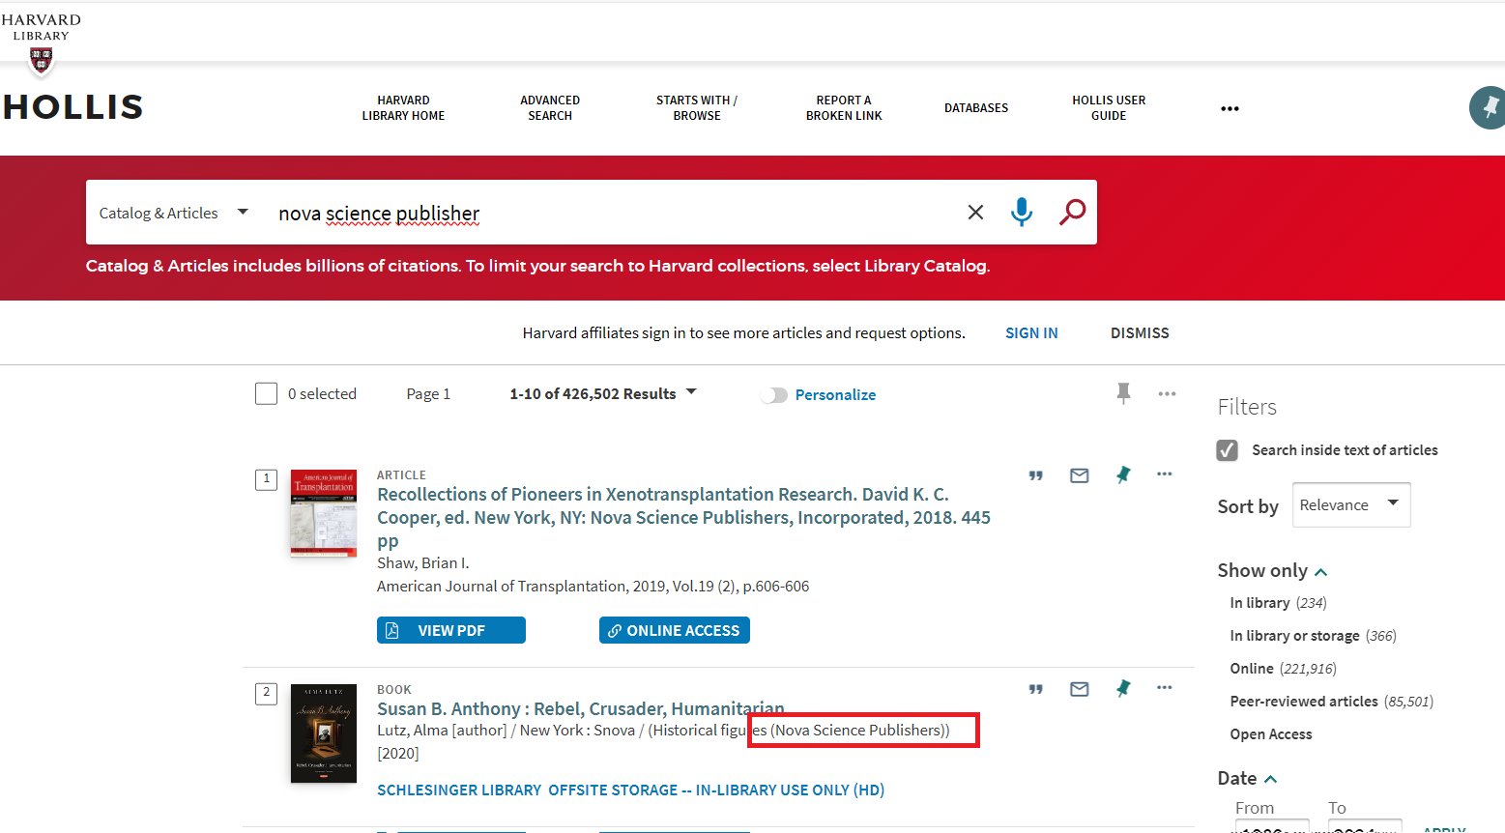

Link:
https://hollis.harvard.edu/primo-explore/search?query=any,contains,nova%20science%20publisher&tab=everything&search_scope=everything&vid=HVD2&lang=en_US&offset=0

2. SCI, SCI-Expanded, SSCI veya AHCI indekslerinde taranan dergilerdeki atıflar için, Web of Science’ın (WOS) web sayfası üzerinden gerçekleştirilen atıf sorgulama sonucunda, araştırmacının yayınlarına atıf yapan diğer yayınların listesine ve atıf yapan yayınların türüne dair bilgi içeren web sayfası ekran görüntüleri sunulmalıdır. Ayrıca web sayfası ekran görüntüsünün alındığı internet sitesinin adresi de belirtilmelidir. Web of Science’da (WOS) henüz görünmeyen atıflar için, atıf yapan makalenin ilgili yılda basıldığını ve derginin Web of Science’da 2024 yılında yer aldığının belgelenmesi gerekmektedir.
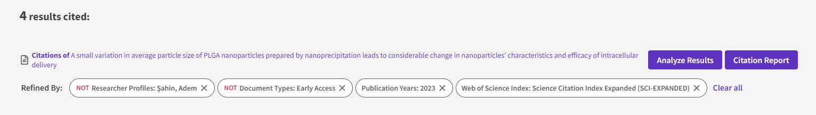
Örnek:
- İlgili yayınınızı WOS’da aratınız: https://www.webofscience.com/wos/woscc/basic-search
- Kendinize yaptığınız atıfları hariç bırakınız, Emerging Sources Citation Index kapsamını hariç bırakınız veya SCI-Exp olan yayınlarınızı dahil ediniz, erken erişim olan yayınları hariç bırakınız, ilgili yılı seçiniz. Çıkan sayfanın tamamını PDF olarak yazdırınız. Sayfanın linkini paylaşınız. (Ekran sınırlı olduğundan tüm sayfa aşağıda gösterilememiştir.)
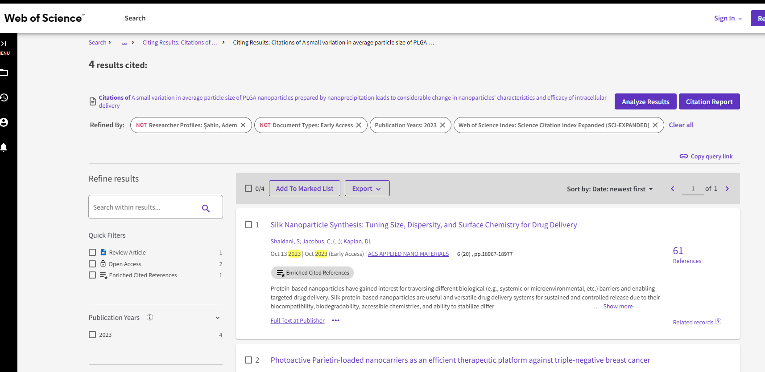

Eğer ilgili yayın WOS üzerinde erken erişim gözüküyorsa veya WOS’a henüz yansımamışsa:
- Derginin indeksini gösterir master journal list görüntüsünü (https://mjl.clarivate.com/home),
- İlgili atıfın yer aldığı yayının ilk sayfasını basım tarihi işaretli bir şekilde,
- Atıfın makale içindeki yerini (işaretli olarak),
- Kaynakçada atıfın yerini (işaretli olarak) gösteriniz.
ÖRNEK
Atıf yapılan eser: Adem Sahin, Gunes Esendagli, Firat Yerlikaya, Secil Caban-Toktas, Digdem Yoyen-Ermis, Utku Horzum, Yesim Aktas, Mansoor Khan, Patrick Couvreur & Yilmaz Capan (2017) A small variation in average particle size of PLGA nanoparticles prepared by nanoprecipitation leads to considerable change in nanoparticles’ characteristics and efficacy of intracellular delivery, Artificial Cells, Nanomedicine, and Biotechnology, 45:8, 1657-1664, DOI: 10.1080/21691401.2016.1276924

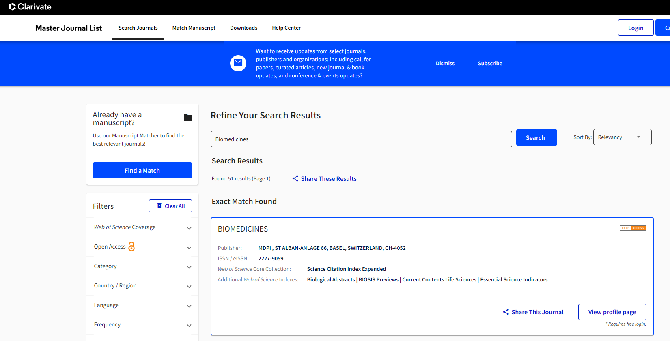
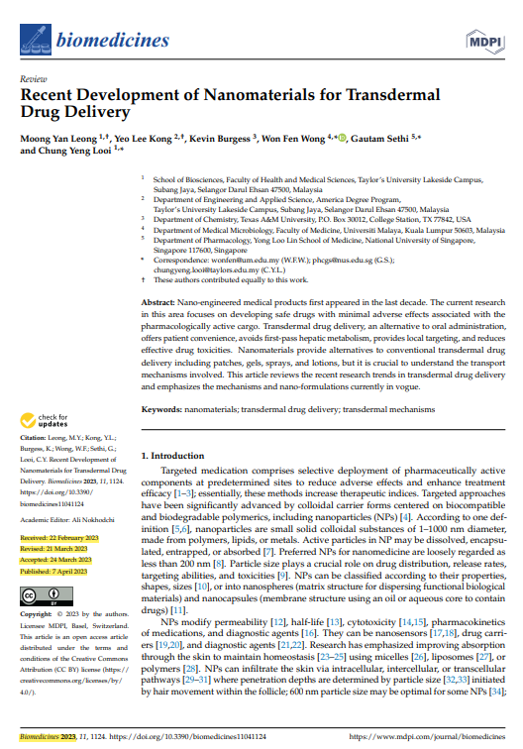

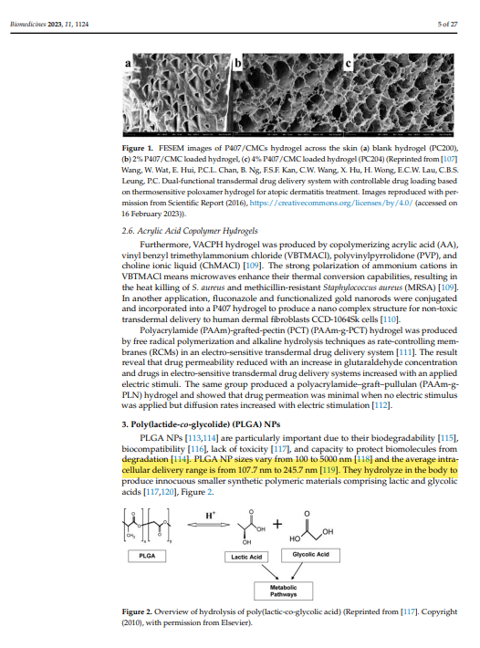
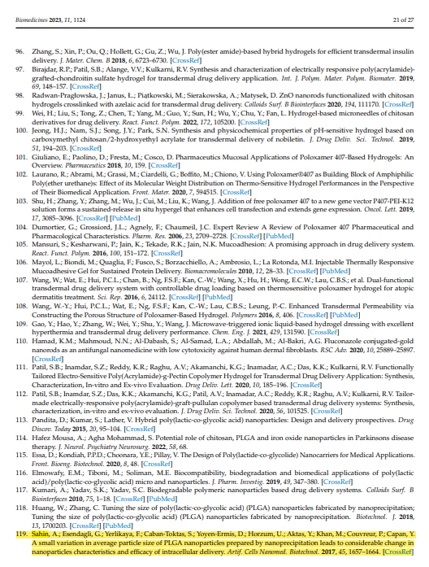

3. ULAKBIM tarafından taranan ulusal hakemli dergilerdeki atıflar için, a. Derginin ULAKBIM tarafından ilgili yılda tarandığını gösteren internet sayfası görüntüsü ve görüntünün alındığı internet sitesinin adresi sunulmalıdır. b. Her bir atfın yapıldığı yayının ilk sayfası, atıf yapılan sayfası ve kaynakçaların yer aldığı belge sunulmalıdır. Eğer gerekli bilgiler internet sayfalarından elde edilebiliyor ise ilgili bilgilere yönelik web sayfası ekran görüntüleri sunulmalıdır. İnternet sayfası görüntüleri sunulması durumunda görüntünün alındığı internet sitesinin adresi de belirtilmelidir.
ÖRNEK:
Atıf Yapılan Eser: Bani-Domi, W., & Kittaneh, F. (2021). Refined and generalized numerical radius inequalities for 2𝑥2 operator matrices. Linear Algebra Appl., 624, 364-386.

TRDİZİN Görüntüsü ve Linki:
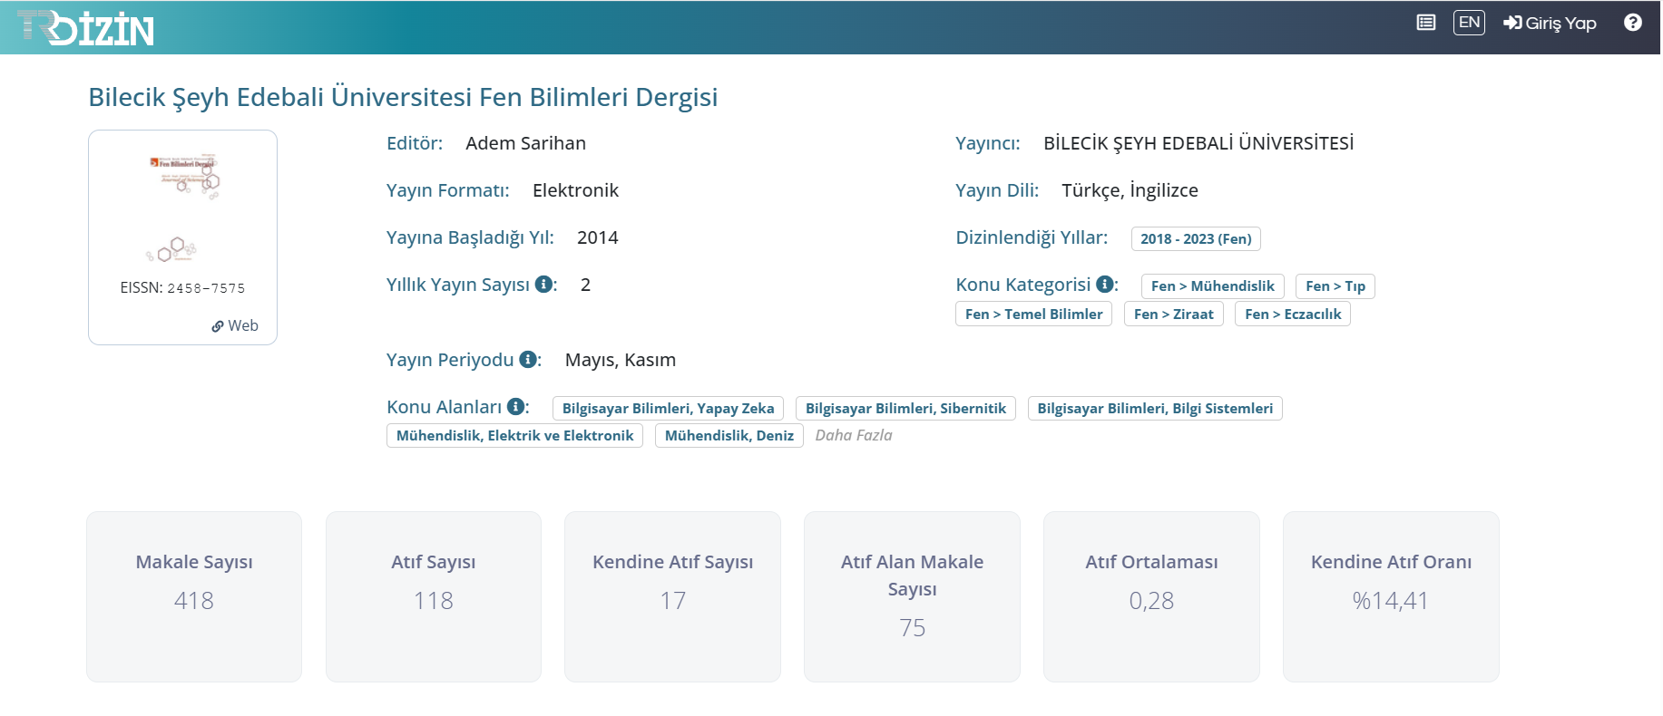
https://search.trdizin.gov.tr/tr/dergi/detay/1937/bilecik-seyh-edebali-universitesi-fen-bilimleri-dergisi

Diğer Dergiler için TRDİZİN Erişim Linki: https://trdizin.gov.tr/
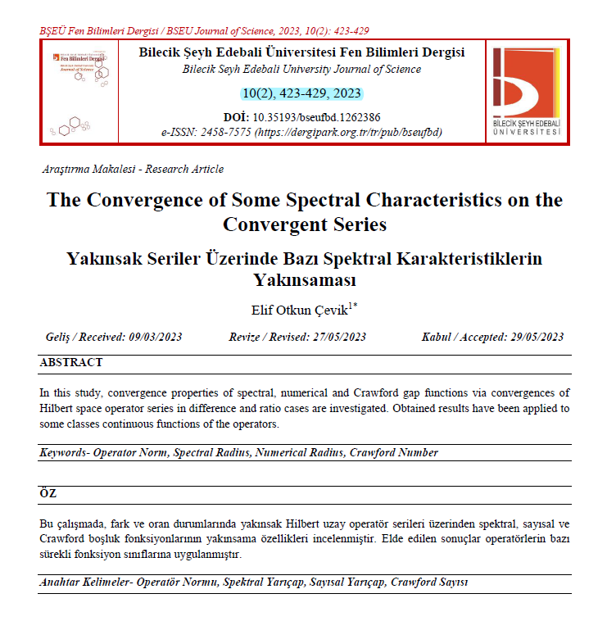
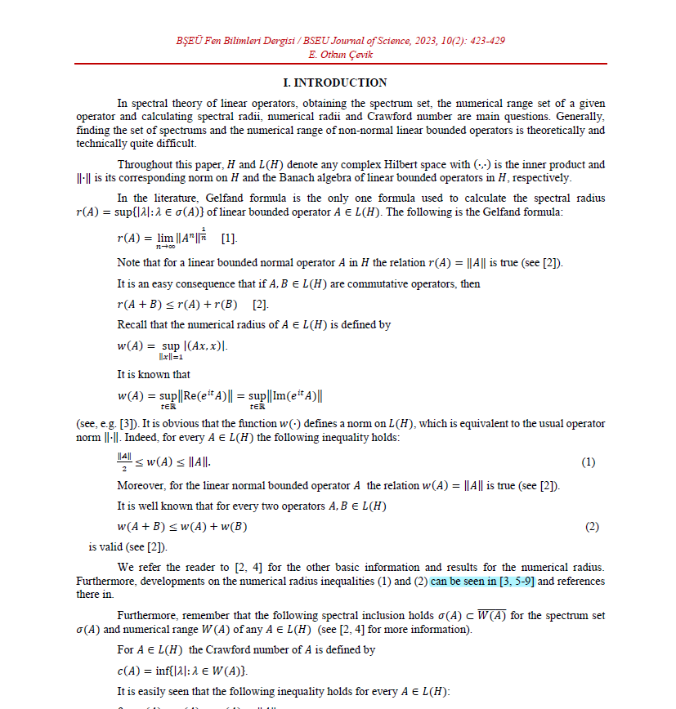

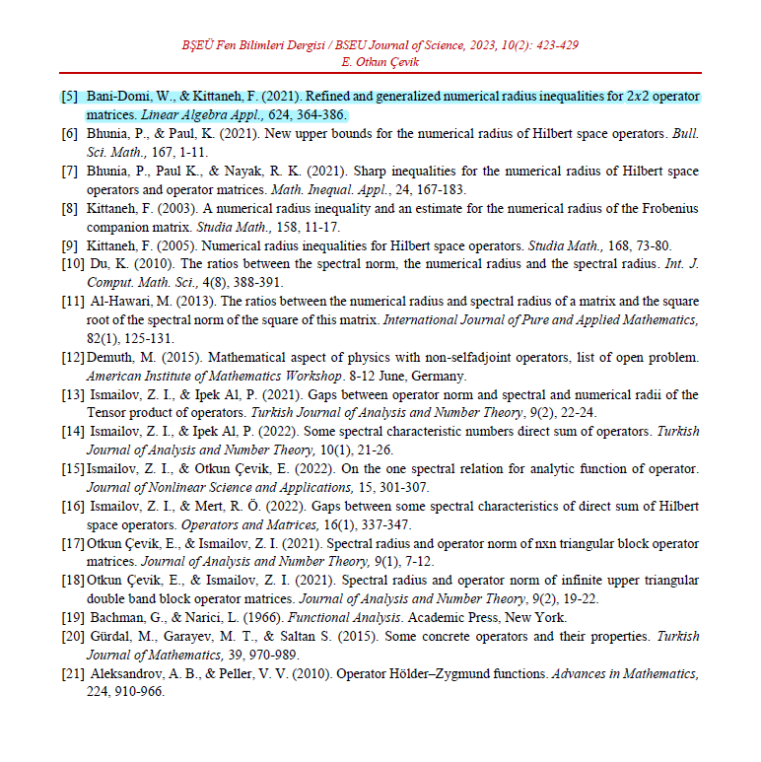

5. Diğer uluslararası hakemli dergilerdeki atıflar için, a. Her bir atfın yapıldığı yayının ilk sayfası, atıf yapılan sayfası ve kaynakçaların yer aldığı belge sunulmalıdır. Eğer gerekli bilgiler internet sayfalarından elde edilebiliyor ise ilgili bilgilere yönelik web sayfası ekran görüntüleri sunulmalıdır. İnternet sayfası görüntüleri sunulması durumunda görüntünün alındığı internet sitesinin adresi de belirtilmelidir. b. Derginin yılda en az bir (1) sayı olmak üzere son beş (5) yıldır yayımlandığını, derginin editör veya yayın kurulunun uluslararası olduğunu, bilimsel değerlendirme süreci ve bu sürecin nasıl işlediğinin internet sayfasından yayınlandığını, yayınlanmış makalelerin künyelerinin internet sayfası üzerinden yayınlanmakta olduğunu gösteren internet sayfalarının ekran görüntüleri ve ekran görüntülerinin alındığı internet sitesinin adresi sunulmalıdır.

ÖRNEK: Atıf Yapılan Eser:
Karakaş, H. ve Dilci, T. (2015). İsteğe bağlı olarak ilkokula kaydedilen öğrencilerin bitişik eğik yazı çalışmalarında karşılaştıkları problemler. Eğitim ve İnsani Bilimler Dergisi: Teori ve Uygulama, 6(12), 101-122.

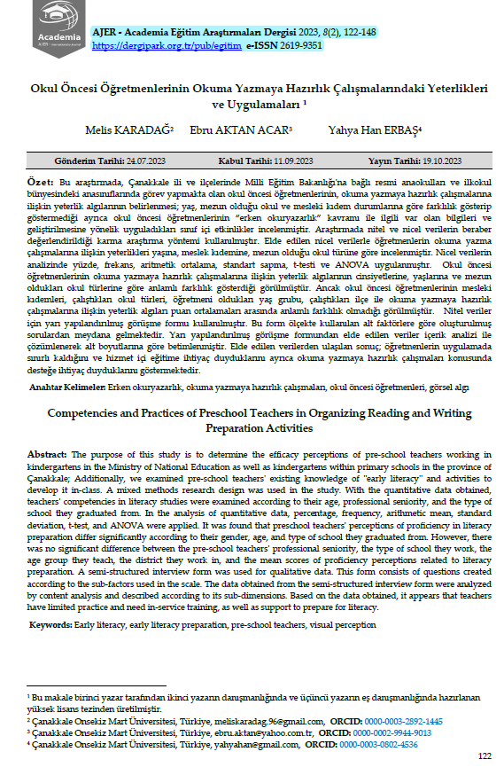
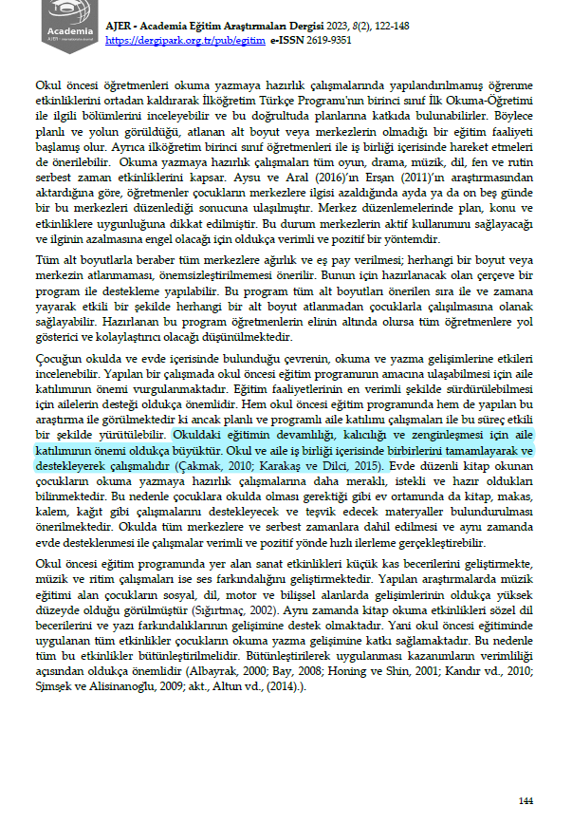

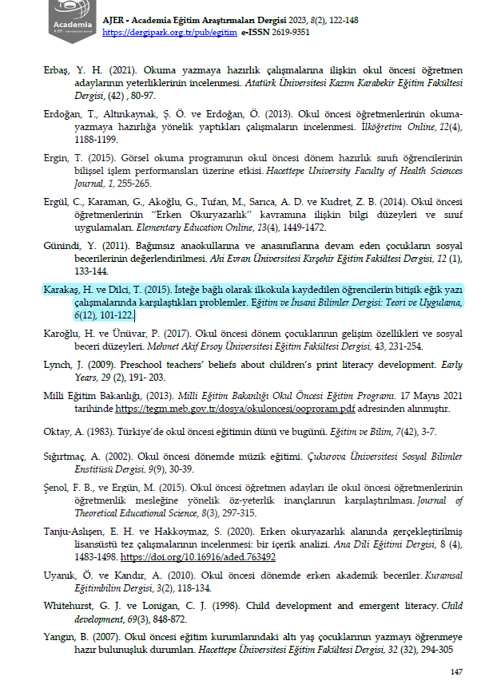

Derginin son beş yıldır her yıl en az bir sayı yayınladığının kanıtı ve erişim linki:
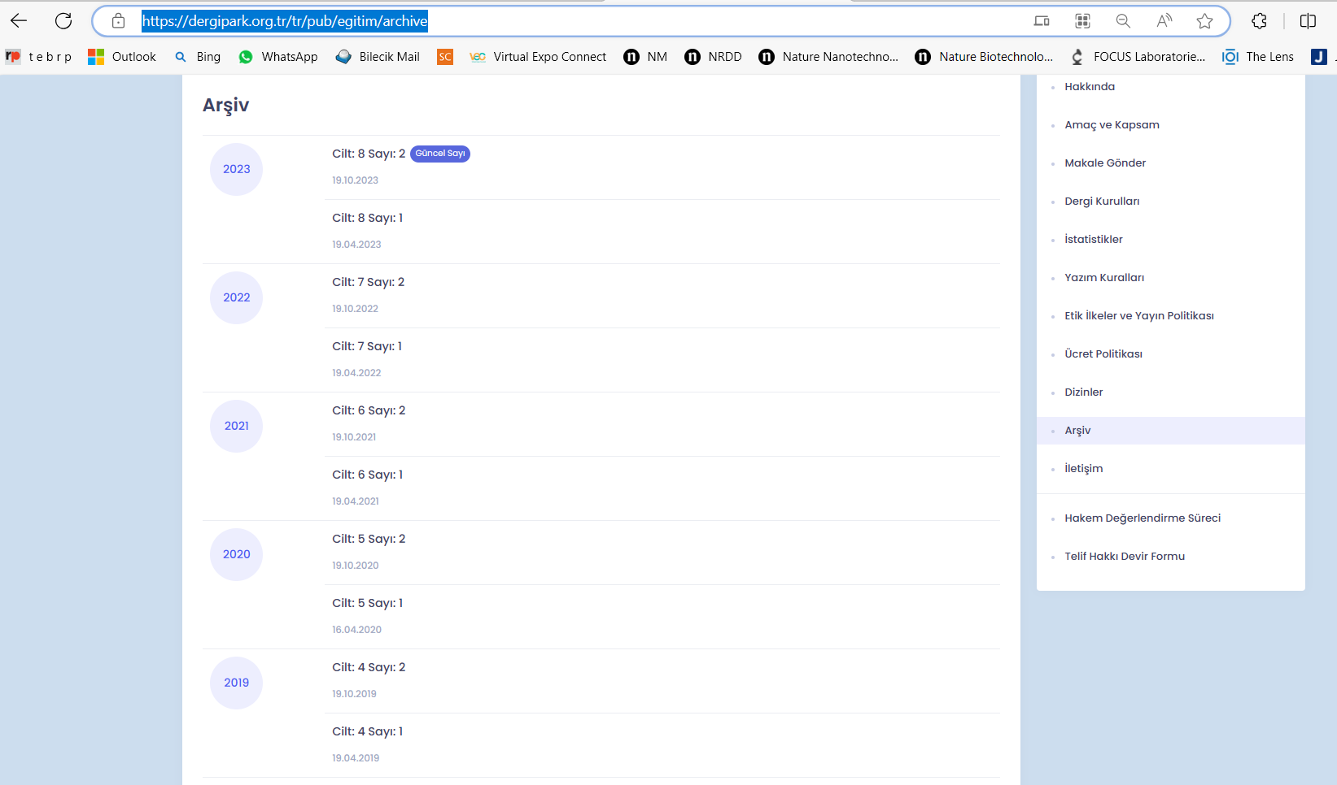
Link: https://dergipark.org.tr/tr/pub/egitim/archive
Uluslararası editör kurulu olduğunun kanıtı ve erişim linki:
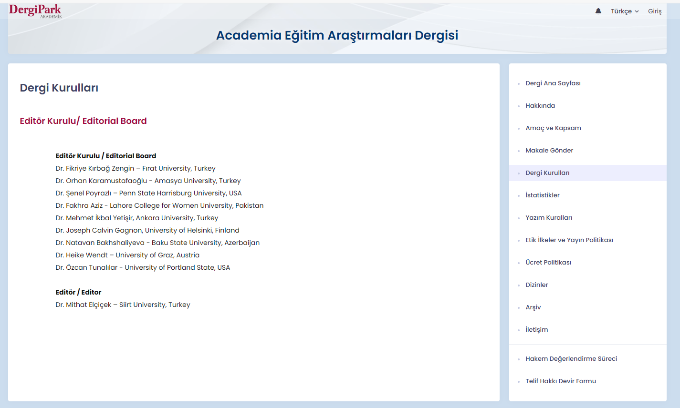
https://dergipark.org.tr/tr/pub/egitim/board

Bilimsel değerlendirme süreci ve erişim linki:
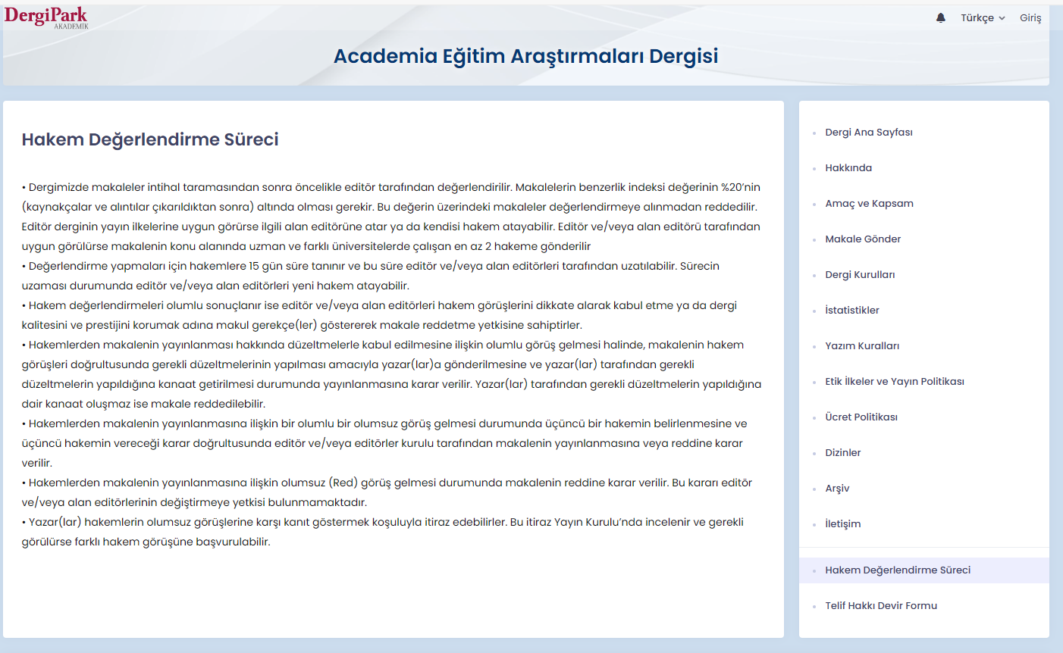
https://dergipark.org.tr/tr/pub/egitim/page/12820

Makale künyelerine erişilebildiğinin kanıtı ve linki:
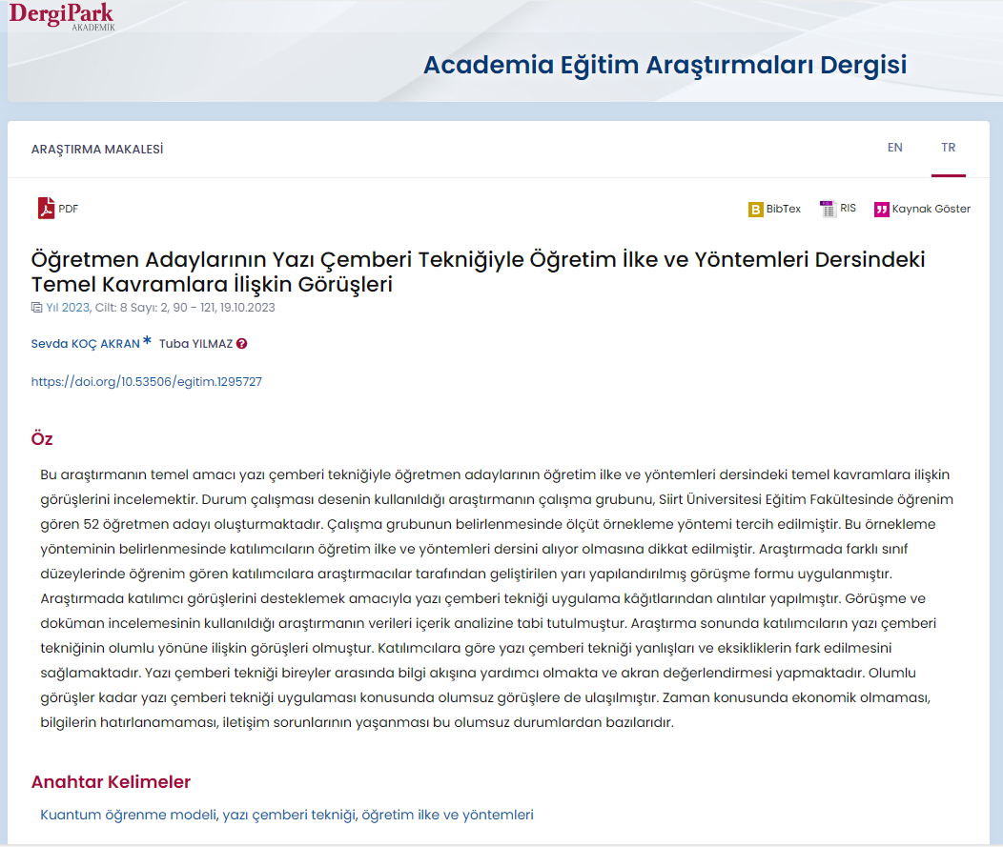
https://dergipark.org.tr/tr/pub/egitim/issue/79882/1295727
6. Güzel sanatlardaki eserlerin araştırmacının yer almadığı ulusal/uluslararası kaynak veya yayın organlarında yer alması veya gösterime ya da dinletime girmesi durumunda yeterli düzeyde bilgi içeren kanıtlayıcı belge sunulmalıdır.

